Volksdansgroep Balkan-Brugge  Jeugdherberg Oostvleteren, 12 en 13 december 2009  (10 lesuren) |  | Met de steun van de provincie West-Vlaanderen  
Weekendcursus VOLKSDANSEN uit PIRIN
en andere Bulgaarse streken

met Prof. Nikolaj Cvetkov (Blagoevgrad)
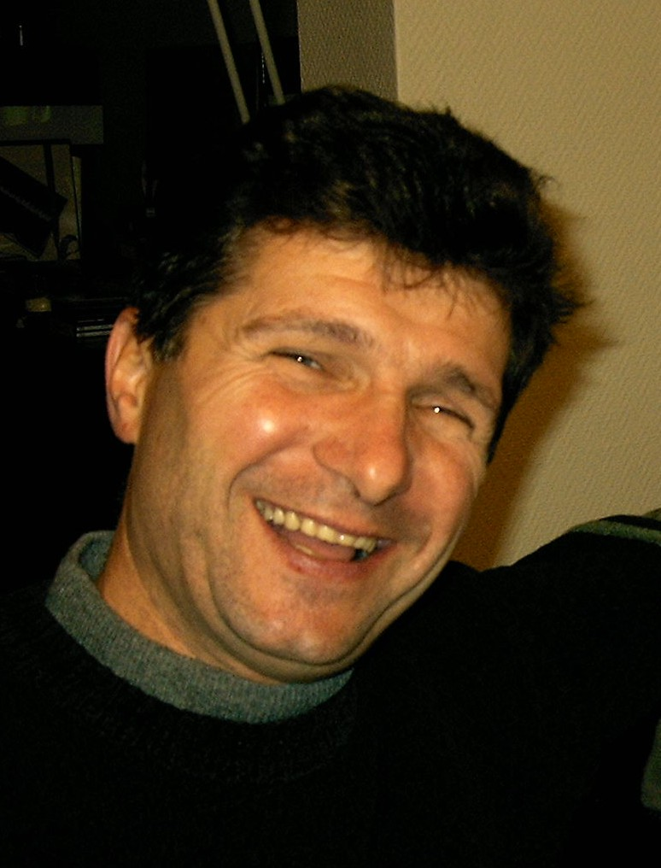
Sinds 2006 brengt Prof. Nikolaj Cvetkov ons elk jaar een selectie Bulgaarse dansen. Gezien het grote succes komt hij ook dit jaar voor een weekendcursus.
Nikolaj Cvetkov is gediplomeerd aan de Academie voor Muziek en Dans in Plovdiv, en heeft zich verder gespecialiseerd in de dansen en de tradities van zijn geboortestreek Petrič. Hij is de auteur van het boek “Tancovijat folklor na Petrič” (Dansfolklore van Petrič). Nikolaj Cvetkov is professor aan de universiteit van Blagoevgrad waar hij les geeft in de kunstfaculteit. Hij wordt regelmatig als gastdocent gevraagd in Japan, Frankrijk, Denemarken, Nederland …
Ook dit jaar zal het programma in de eerste plaats bestaan uit “Pirin”-dansen, maar ook de andere etnografische streken van Bulgarije zullen aan bod komen. En zoals vorige jaren wordt weerom een bijzondere dans gebracht, dit keer een onderdeel van het “Svadba- ritueel” (traditioneel huwelijk). Bij deze dans krijgen de deelnemers oorspronkelijk beeldmateriaal en heel wat bijkomende informatie over de context van de traditie.
De cursus richt zich tot dansers met enige ervaring in Balkan-dansen.
De CD met de aangeleerde dansen kan ter plaatse gekocht worden. De DVD kan vooraf besteld worden (zie aanmeldingsstrook).

Plaats: jeugdherberg "de sceure" te Oost-Vleteren: ruime sportzaal (met zeer goede houten "dans"-vloer). Adres: "de sceure", Veurnestraat 4, 8640 Vleteren. De jeugdherberg is gelegen aan de weg Ieper-Veurne (N8), en is per bus ("De lijn", nr 50) te bereiken vanuit het station Veurne .

Aanvang: zaterdagmorgen 12/12 om 10.30u
(Onthaal vanaf 9u30, de mogelijkheid bestaat om reeds op vrijdagnacht in “de sceure” te overnachten – zie inschrijvingstrook)
Einde: zondagnamiddag 13/12 na het middageten (+/- 14.30u)

Prijs: cursus alleen (geen overnachting noch maaltijden) : 40€.
Overnachting/ontbijt in “de sceure” 12€
Maaltijden (2x ’s middags, 1x ’s avonds): 23€
Verzekering (facultatief): 1€ (Verzekerde leden van “Danspunt” zijn ook voor deze cursus verzekerd)

Bij inschrijving en betaling VOOR 20 november : cursusgeld 35€

Inschrijven en betalen kan pas vanaf 1/9/2009

Verdere inlichtingen en inschrijvingen (enkel met bijgevoegde strook, VOOR 20/11)
Balkan-Brugge, c/o B.Duthoy, Nieuwlandstraat 73, 8400 Oostende, tel 059 250255, e-mail balkanbrugge@telenet.be
Aantal inschrijvingen beperkt, de inschrijvingen worden behandeld in chronologische volgorde.
===============================================================================================================

